# Prototipo de las interfaces de usuario

Realizados con la aplicación Balsamiq Mockups 3.

## Aplicación móvil

La pantalla que aparecerá a los usuarios que todavía no se han registrado será la siguiente:

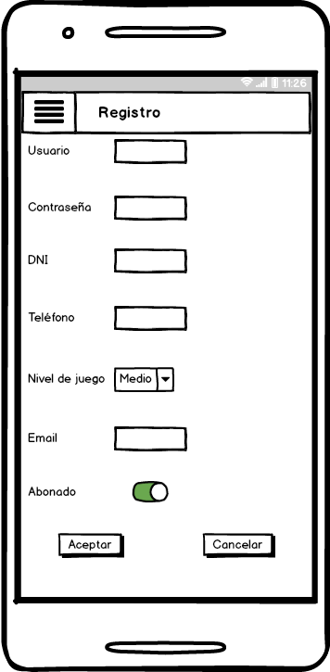

La pantalla principal de la aplicación será la siguiente:

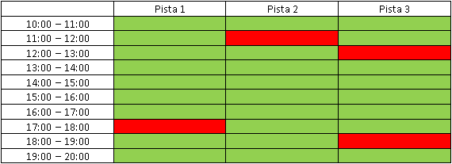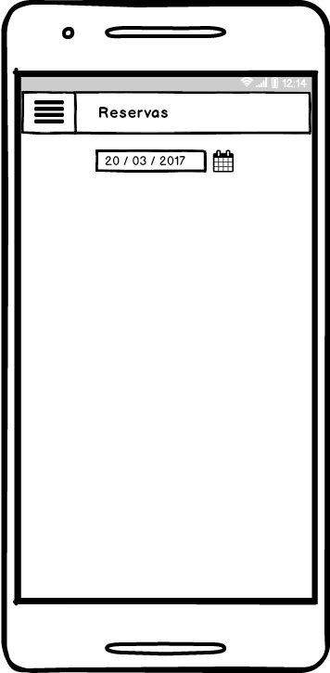

El color verde indica que la pista en ese momento no está reservada, y en color rojo indica las reservas ya realizadas.

Cuando el usuario seleccione una pista, un día y a una hora en concreto la pantalla para reservar la pista será la siguiente:

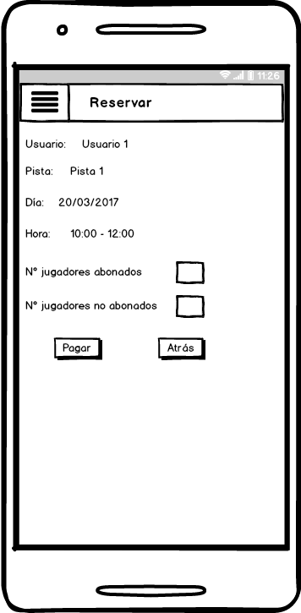

Los usuarios podrán modificar sus datos personales accediendo a la siguiente pantalla:

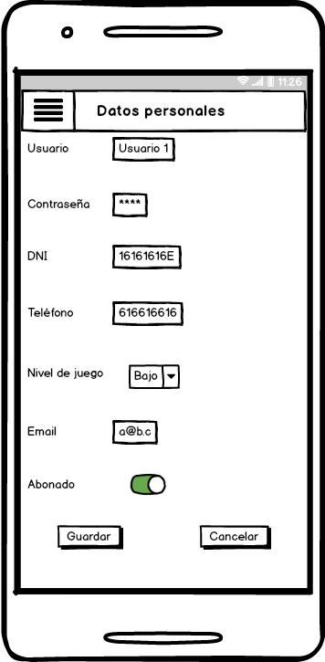

Cuando a un usuario le llegue una notificación de que alguien ha creado un partido de su mismo nivel, al pulsar en la notificación le aparecerá la siguiente pantalla:

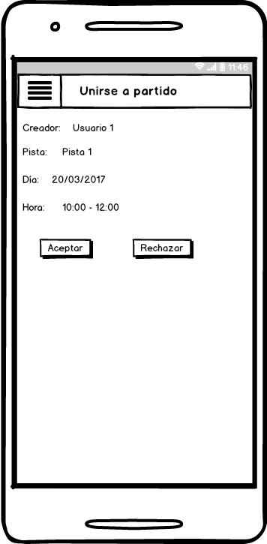

## Aplicación web

Pantalla de registro de un nuevo usuario:

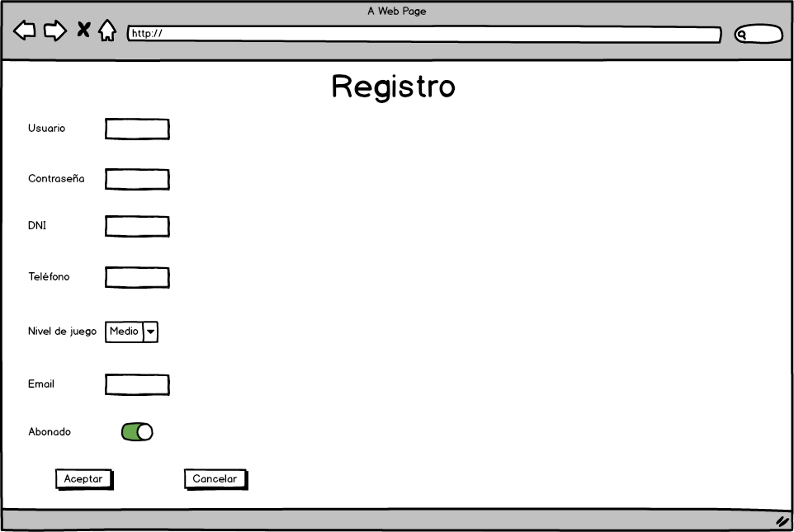

Pantalla principal de la aplicación donde ver las reservas realizadas:

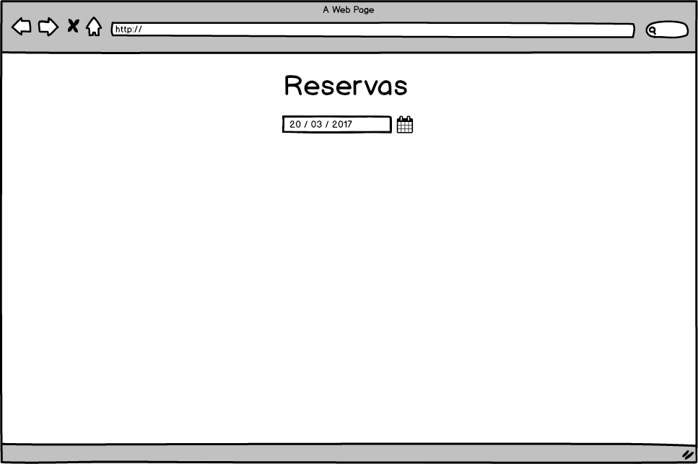

Pantalla de reserva de pista a una hora y día específicos:

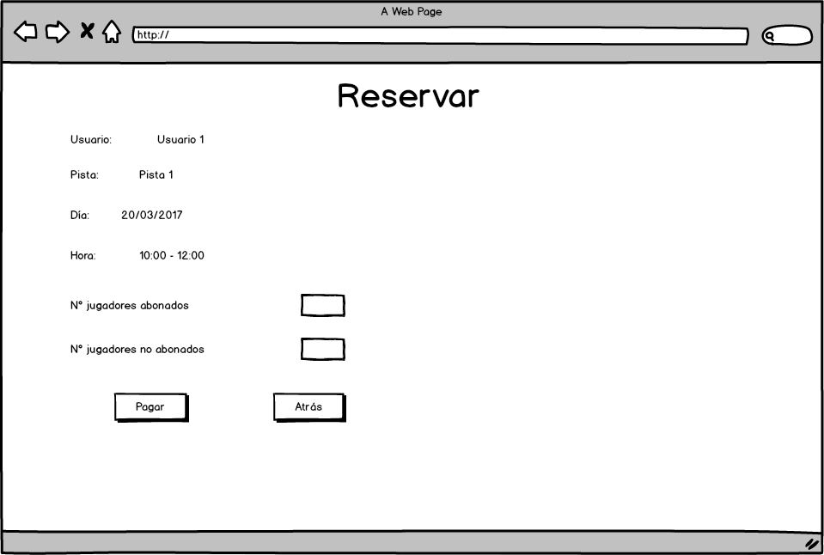

La pantalla para que el usuario pueda modificar los datos personales:

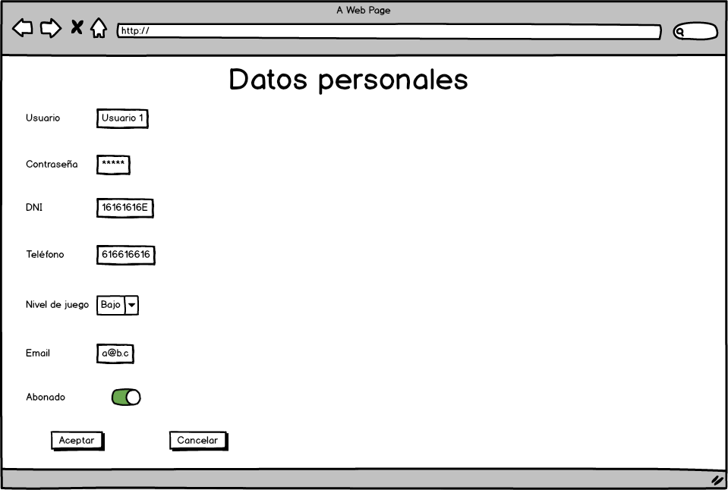

# Prototipo de las interfaces de administrador

Sólo tiene versión web y va a contener las mismas interfaces que la versión web de los usuarios añadiéndole la siguiente pantalla:

